**Лабораторна робота 7**

**Тема: СТВОРЕННЯ ТА НАЛАШТУВАННЯ БЕЗДРОТОВОЇ**

**МЕРЕЖІ.**

**Бордіян Микола АІ-231**

***Мета заняття*:** ознайомитися із загальними принципами створення та налаштування бездротових мереж, отримати практичні навички аналізу та визначення параметрів бездротових мереж; застосувати отримані знання при виконанні практичних завдань.

# Завдання 1. Налаштувати бездротової мережі WEP

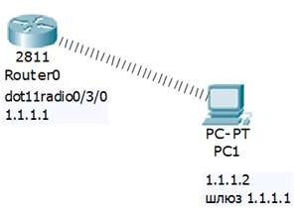

Рис. 1. Схема мережі

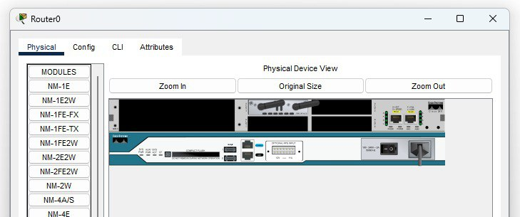

Рис. 2. Радіоточка доступу HWIC-AP-AG-B

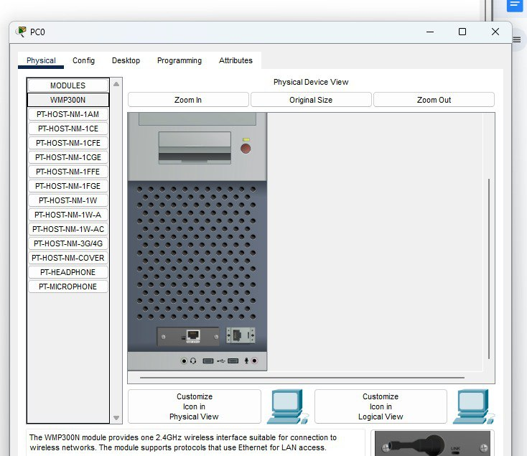

Рис. 3. Видаляємо модуль PT-HOST-NM-1CFE

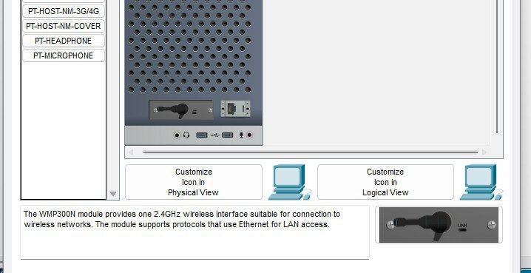

Рис. 4. Обладнуємо ПК бездротовим адаптером

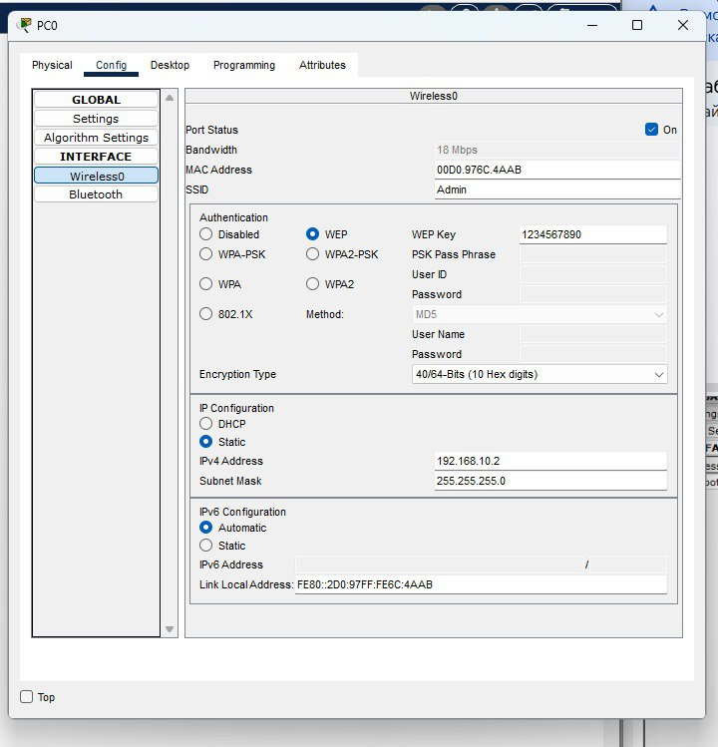

Рис. 6. Налаштування ПК

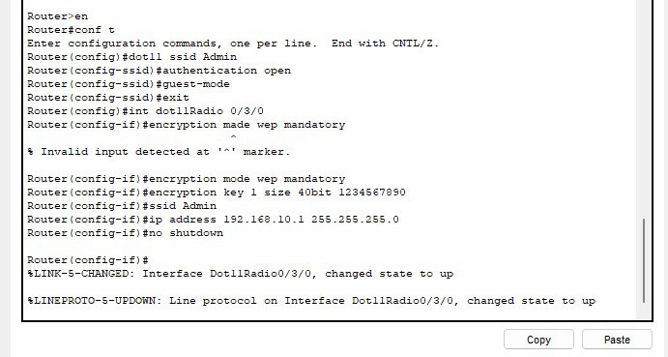

Рис. 7. Налаштування точки доступу на роутері

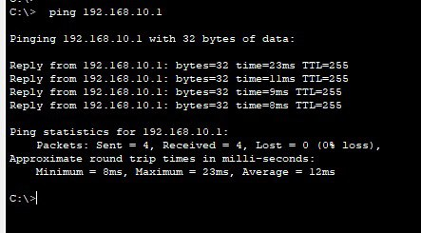

Рис. 8. Перевірка зв’язку ПК і маршрутизатора

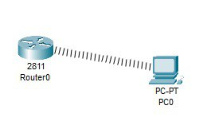  
Рис. 9. Перевірка зв’язку ПК і маршрутизатора в режиме симуляці

# Завдання 2. Налаштування бездротової мережі WPA

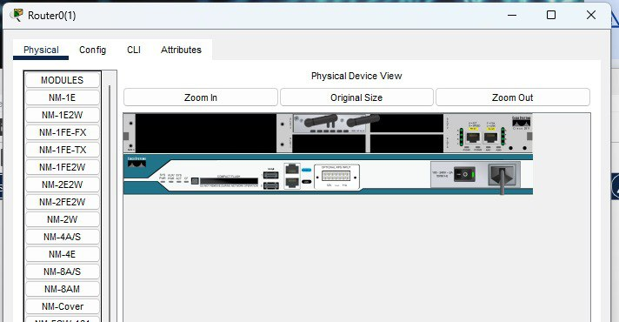

Рис. 10. Встановлення HWIC-AP-AG-B на роутер

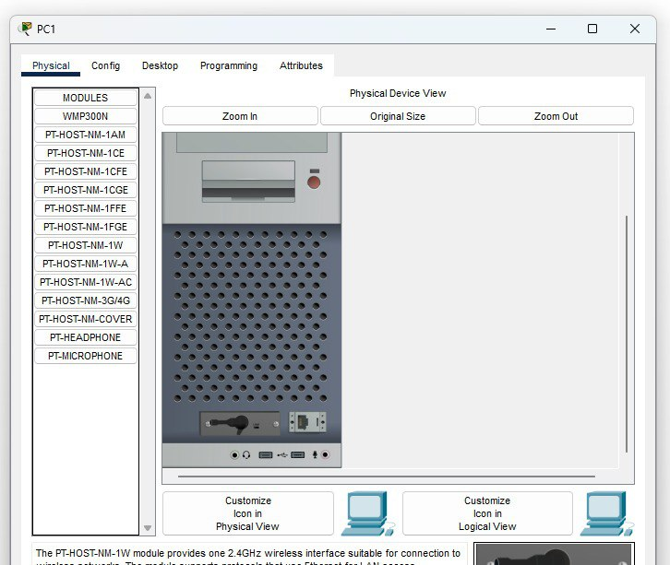

Рис. 11. Встановлення PT-HOST-NM-1W на ПК

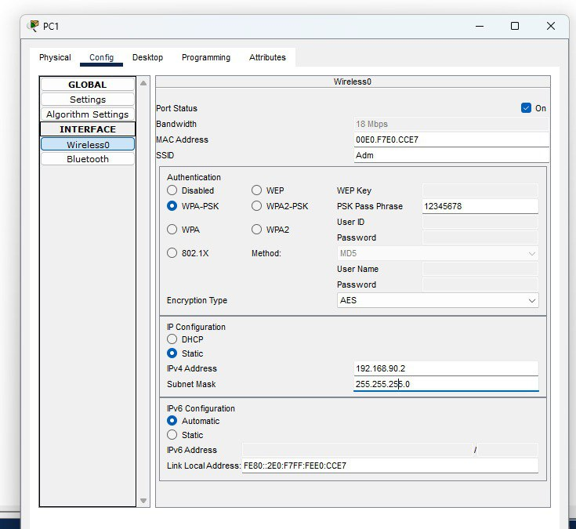

Рис. 12. Включаємо технологію захисту WPA

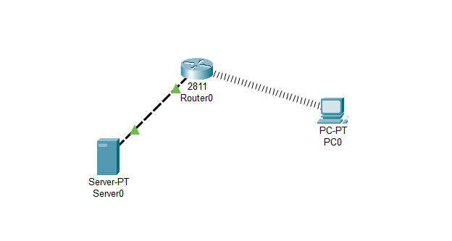

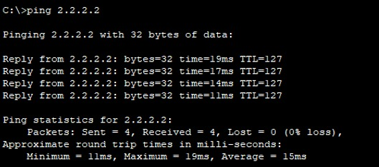Рис. 13. Наявність з'єднання в мережі

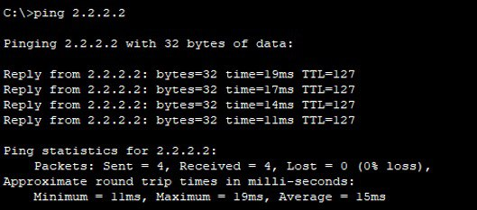

Рис. 14. Пінгування серверу з ПК

# Завдання 3. Бездротова мережа з точкою доступу

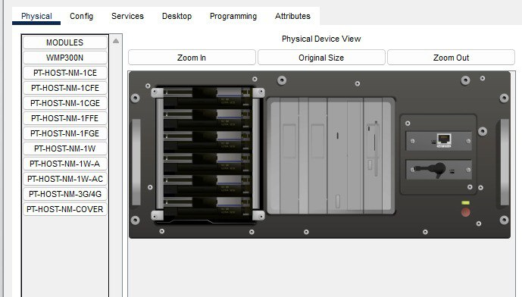

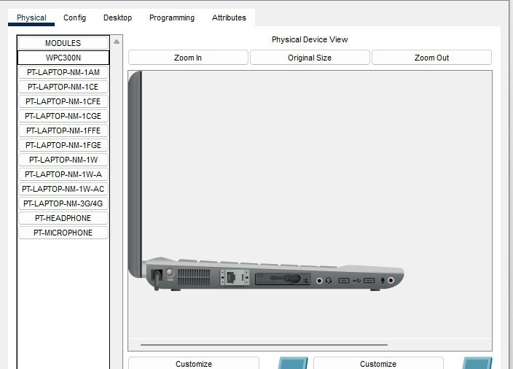

Рис. 15. Встановлення бездротового мережевого адаптера на сервер для 2 відразу

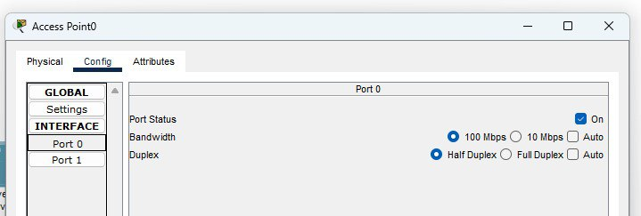

Рис. 16. Налаштування точки доступу

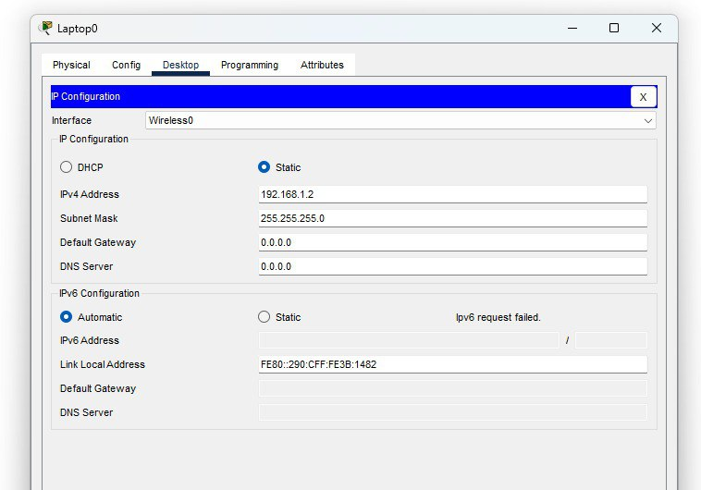

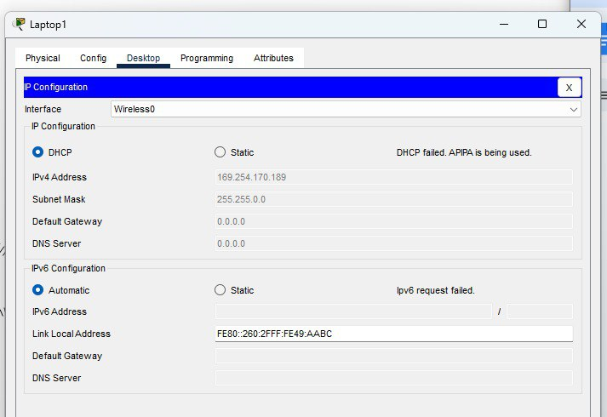

Рис. 17. Задаємо IP адресу для L0 та L1

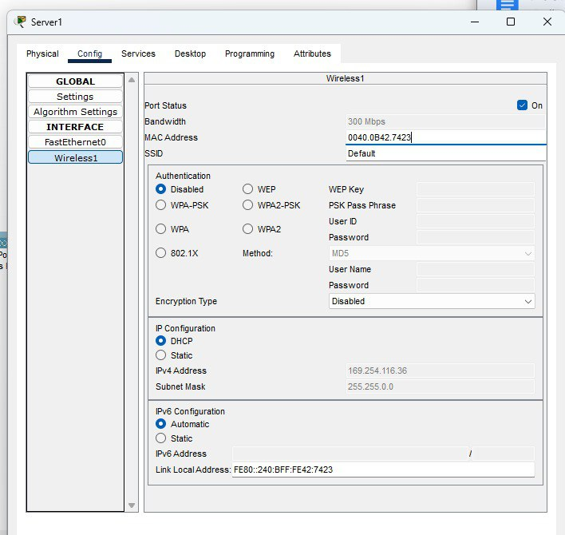

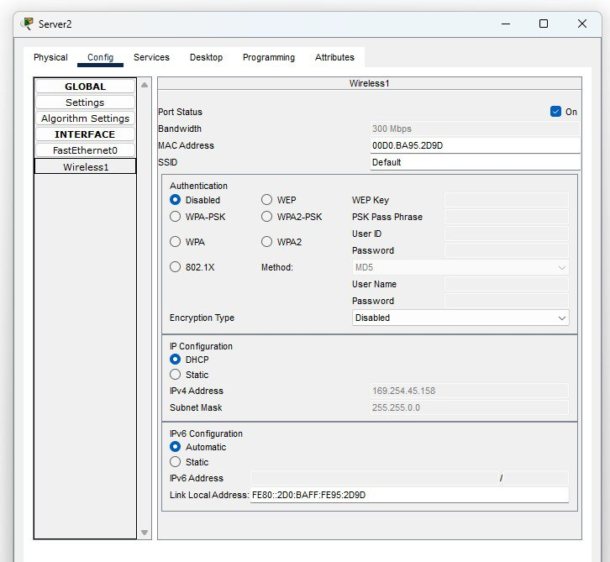

Рис. 18. Сервера налаштовані за замовчуванням

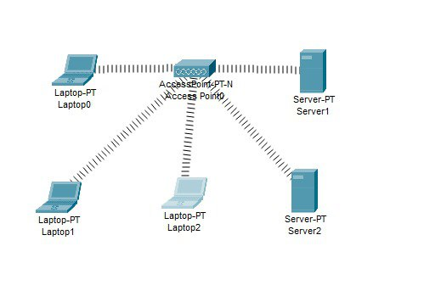

Рис. 19. Бездротовий зв’язок встановлено

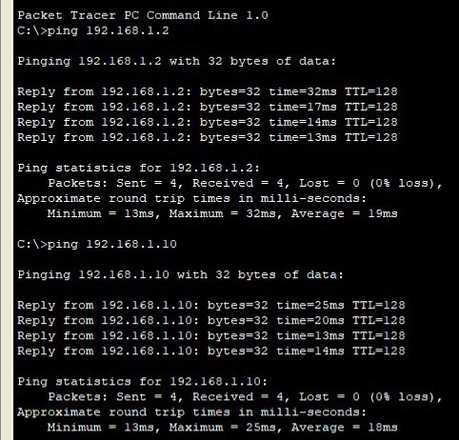

Рис. 20. Пінгування ноутбука 0 та серверу 0

# Завдання 4. Бездротова мережа між офісами

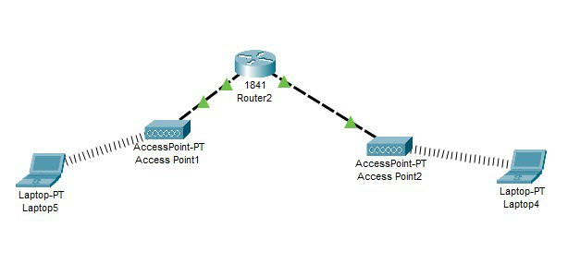

Рис. 21. WI-FI мережа між офісами

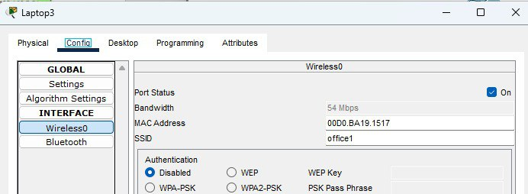

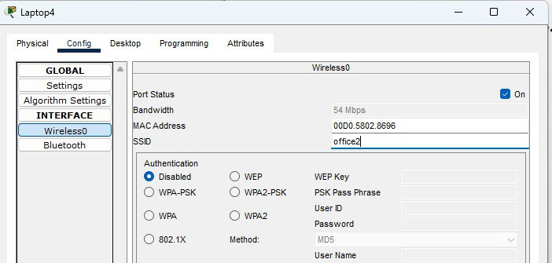

Рис. 22. Налаштування ноутбуків

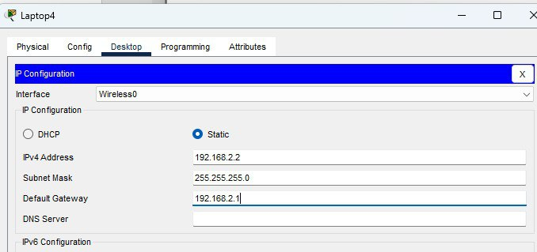

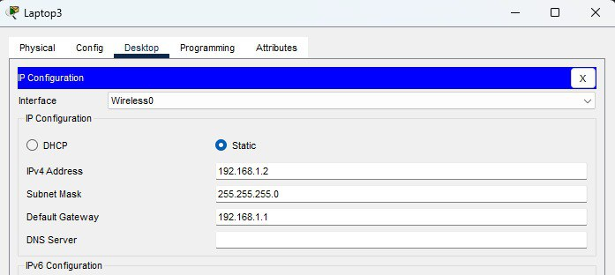

Рис. 23. На L0 і L1 вказуємо адресу шлюзу SSID

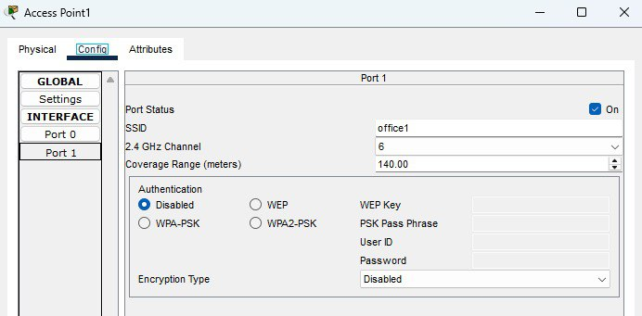

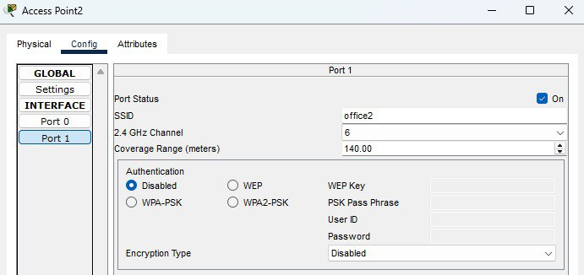

Рис. 24. Задаємо SSID на точках доступу

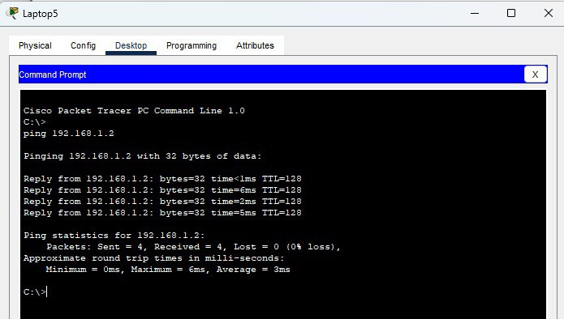

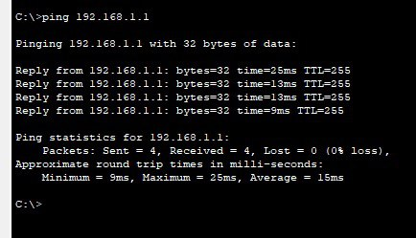

Рис. 25. Зв’язок L1 і L0 присутній

# Завдання 5. Налаштування комутованого WI-FI з'єднання

# 

Рис. 26. Задаємо SSID на точці доступу

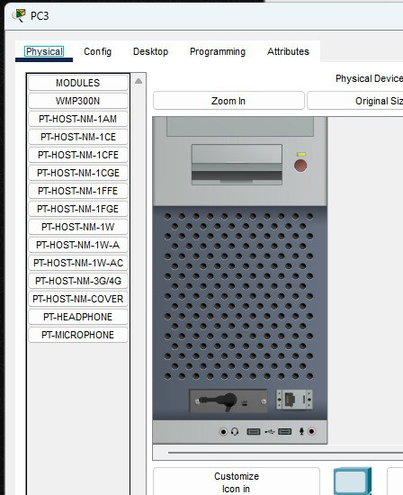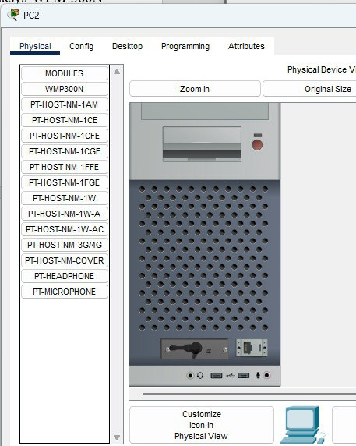

Рис. 27. Адаптер Linksys-WPM-300N вставлений в PC2 і PC3

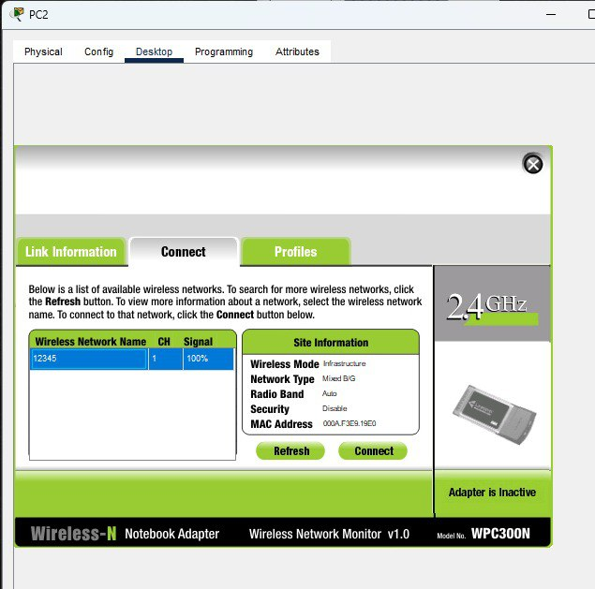

Рис. 28. Підключення ноутбука до доточки доступу (так само для другого ПК)

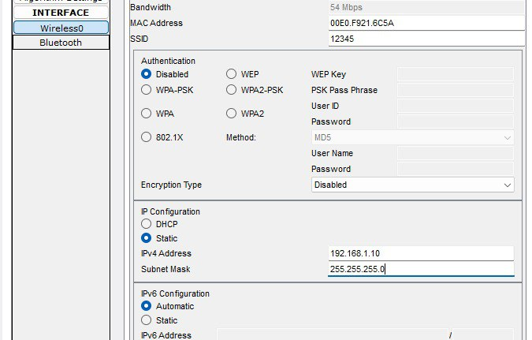

Рис. 29. Міняємо динамічну адресу на статичну (так само для другого ПК)

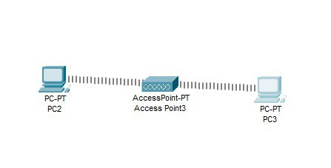

Рис. 30. WI-FI мережа

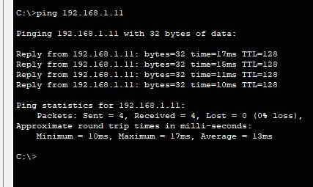

Рис. 31. Зв'язок між ПК відмінний

# Завдання 6. Бездротовий зв'язок в Packet Tracer з бездротовим роутером

# Рис. 32. Автоматичне конфігурування роутера

# 

Рис. 33. Вводимо SSID і WPA2-PSK

# 

# Рис. 34. На вкладці Connect натискаємо на кнопку Connect (так само для другого ПК)

# 

# Рис. 35. Вводимо пароль і натискаємо на кнопку Connect () (так само для другого ПК)

# 

# Рис. 36. Зв’язок PC4, PC5 і роутера налаштовано

# 

Рис. 37. Зв’язок між PC4 і PC5 є

# Висновки:

# У ході виконання лабораторної роботи були розглянуті основні принципи створення та налаштування бездротових мереж. Було налаштовано кілька типів Wi-Fi мереж із різними протоколами безпеки: **WEP**, **WPA** та **WPA2-PSK**. Також було змодельовано з’єднання між офісами та комутовану Wi-Fi мережу з використанням **Packet Tracer**. У результаті отримано практичні навички конфігурування точок доступу, бездротових адаптерів, призначення IP-адрес, перевірки з’єднання (ping) та захисту мережі. Робота дозволила зрозуміти різницю між рівнями захисту Wi-Fi, а також послідовність етапів побудови та тестування бездротової мережі.

# Контрольні питання

* 1. Варіанти побудови мережі радіодоступу та види послуг, що надаються.

Мережі радіодоступу можуть будуватися за такими варіантами:

* **Ad-hoc (peer-to-peer)** — пряме з’єднання між пристроями без точки доступу.
* **Інфраструктурна (Infrastructure mode)** — з використанням точки доступу (роутера), через яку всі пристрої підключаються до мережі.  
  Види послуг: передавання даних, доступ до Інтернету, VoIP-зв’язок, потокове відео, локальні ресурси (принтери, сервери тощо).
  1. Етапи створення нової бездротової мережі.
* **Визначення мети та структури мережі.**
* **Вибір обладнання (роутери, точки доступу, адаптери).**
* **Налаштування параметрів точки доступу (SSID, канал, режим, тип шифрування).**
* **Підключення клієнтських пристроїв.**
* **Тестування зв’язку (ping, перевірка доступу до мережі).**
* **Оптимізація та забезпечення безпеки мережі.**
  1. Ключ безпеки бездротової мережі.

Ключ безпеки — це пароль або криптографічний код, який використовується для захисту доступу до Wi-Fi мережі. Він може бути згенерований автоматично або встановлений вручну користувачем. Тип ключа залежить від методу шифрування (WEP, WPA, WPA2, WPA3).

* 1. Дайте визначення Wi-Fi.

Wi-Fi (Wireless Fidelity) — це технологія бездротового з’єднання пристроїв у локальну мережу або до Інтернету за допомогою радіохвиль стандартів IEEE 802.11.

* 1. Що собою представляє WEP (Wired Equivalent Privacy).

WEP — це перший стандарт безпеки Wi-Fi, який використовує симетричне шифрування для захисту даних. Однак він вважається ненадійним через вразливості, що дозволяють легко зламати ключ.

* 1. Технологія WPA (Wi-Fi Protected Access).

WPA — це вдосконалена технологія безпеки Wi-Fi, що замінила WEP. Вона використовує протокол TKIP для динамічного генерування ключів і кращого захисту. У подальших версіях (WPA2, WPA3) застосовується шифрування AES, що забезпечує високий рівень безпеки.